Informatikos įskaita
Įskaita trunka 45 minutes
- Papildyk programos kodą, kad jis teisingai atrinktų didžiausią skaičių

int rastiDidziausia(int A[], int n) {
int max = A[0]; // Pradedame nuo pirmo elemento
for (int i = 1; i < n; i++) {
if (A[...] > ...) {
... = A[...];
}
}
return max;
} Vertinimas: 1 taškas

- Ką išspausdins šį funkcija.
1.txt //failo pavadinimas
3
12 5 7

void nuskaitytiDuomenis(int A[], int n,) {
ifstream fd(1.txt);
{
fd>>n;
for (int i = 0; i < n; i++) {
fd >> A[i];

}
cout>>n;
fd.close(); // Uždarome failą

}
}
Atsakymas: Vertinimas: 1 taškas

- Įmonė skiria premiją tik tiems darbuotojams, kurie atitinka dvi sąlygas: Darbuotojas turi būti išdirbęs daugiau nei 5 metus (stulpelis B). Darbuotojas per mėnesį turi būti pardavęs prekių už daugiau nei 3000 € (stulpelis C). Jei abi sąlygos tenkinamos, rašoma "Premija", jei ne – "Nėra".
Klausimas:
Kuri funkcija teisingai apskaičiuos, ar darbuotojui priklauso premija (rašoma į langelį D2)?
A) =IF(OR(B2>5, C2>3000), "Premija", "Nėra")
B) =IF(AND(B2>5, C2>3000), "Premija", "Nėra")
C) =AND(IF(B2>5, "Premija"), IF(C2>3000, "Premija"))

Atsakymas: ................

Vertinimas: 1 taškas

- Parduotuvės savininkas nusprendė visas prekių kainas padidinti 15%.
- A stulpelyje nurodytas prekės pavadinimas.
- B stulpelyje nurodyta pradinė kaina (pvz., B2 langelyje yra 20.00 €).
- E1 langelyje įrašytas pabrangimo koeficientas – 15%.
Mokinys turi parašyti formulę langelyje C2, kuri apskaičiuotų naująją prekės kainą po pabrangimo.
Klausimas:
Kuri Excel formulė teisingai apskaičiuos naują prekės kainą, kad ją būtų galima nukopijuoti žemyn visam prekių sąrašui?
A) =B2 + 15%
B) =B2 * E1
C) =B2 * (1 + $E$1) Vertinimas: 1 taškas

Atsakymas:..........

5. Kuo vektorinė grafika iš esmės skiriasi nuo rastrinės (taškinės) grafikos, kai vaizdas yra didinamas?
A) Didinant vektorinį vaizdą, jo kokybė prastėja, nes matomi kvadratėliai (pikseliai).
B) Vektorinis vaizdas aprašomas matematinėmis formulėmis, todėl jį galima didinti be jokių kokybės praradimų.
C) Vektorinė grafika užima daug daugiau vietos kompiuterio atmintyje nei rastrinė, nes joje saugoma informacija apie kiekvieną tašką.

Atsakymas: .......... Vertinimas: 1 taškas

6. Kuriame iš šių variantų teisingai nurodyta pagrindinė RGB ir CMYK modelių naudojimo sritis bei jų veikimo principas?
A) RGB modelis naudojamas spaudai (knygoms, žurnalams), o CMYK – vaizdui ekranuose rodyti.
B) RGB yra priedinis (sudėtinis) modelis, kurio visas spalvas sumaišius gaunama balta spalva, o CMYK naudojamas spaudai, kur spalvos gaunamos maišant pigmentus ant popieriaus.
C) Abu modeliai veikia vienodai, skiriasi tik naudojamų pagrindinių spalvų pavadinimai ir jų kiekis.

Atsakymas:......... Vertinimas: 1 taškas

7. Kuo skiriasi miesto (MAN) ir platusis (WAN) kompiuterių tinklai?
A) MAN (Metropolitan Area Network) jungia vartotojus viename pastate (pvz., mokykloje), o WAN (Wide Area Network) apima vieną miestą.
B) MAN tinklas paprastai jungia kompiuterius vieno miesto ar didelės teritorijos (pvz., universiteto miestelio) ribose, o WAN tinklas jungia nutolusius tinklus tarp miestų, šalių ar net žemynų.
C) Pagrindinis skirtumas yra tik perdavimo greitis: MAN tinklas visada yra lėtesnis už WAN tinklą, nes naudoja tik bevielį ryšį.

Atsakymas: ....................... Vertinimas: 1 taškas

8. Kino filmo kūrimas yra kolektyvinis darbas. Kiek laiko pagal Lietuvoje ir daugumoje ES šalių galiojančius įstatymus saugomos turtinės autorių teisės į audiovizualinį kūrinį (filmą) po jo kūrėjų mirties?
A) Autorių teisės nustoja galioti praėjus 50 metų po filmo premjeros datos, nepriklausomai nuo kūrėjų mirties datos.
B) Autorių teisės galioja visą kūrėjų gyvenimą ir 70 metų po paskutinio iš nurodytų asmenų (režisieriaus, scenarijaus autoriaus, muzikos autoriaus) mirties.
C) Autorių teisės yra amžinos ir niekada neperina į viešąją nuosavybę (Public Domain), jei yra bent vienas kūrėjų palikuonis.

Atsakymas: ................. Vertinimas: 1 taškas

- Mokinys kuria viešai prieinamą tinklaraštį ir jam reikia iliustracijos. Jis randa tinkamą nuotrauką „Google“ vaizdų paieškoje. Kada mokinys gali teisėtai įkelti šį paveikslėlį į savo tinklaraštį?
A) Bet kada, nes viskas, kas yra įkelta į internetą ir pasiekiama per „Google“, yra nemokama ir skirta viešam naudojimui.
B) Tik tada, jei prie paveikslėlio nurodyta „Creative Commons“ licencija, leidžianti pakartotinį naudojimą, arba jei mokinys gavo autoriaus leidimą.
C) Tik tuo atveju, jei mokinys po nuotrauka parašo tekstą: „Nuotrauka paimta iš Google paieškos“.

Atsakymas: ................................. Vertinimas: 1 taškas

,

- Klausimas

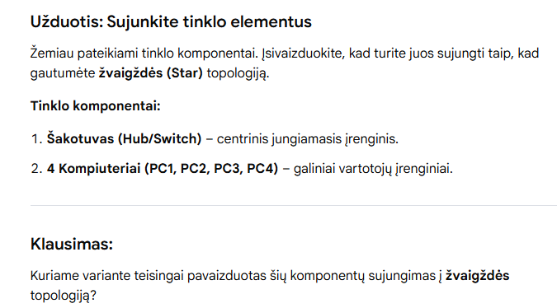

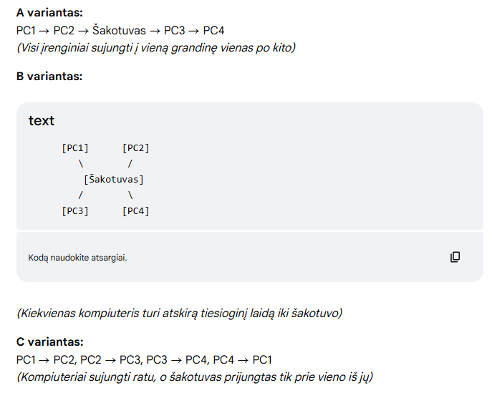

Atsakymas:.................. B Vertinimas: 1 taškas

Tarpinis įvertinimas: ...................
Galutinis įvertinimas:.......................

